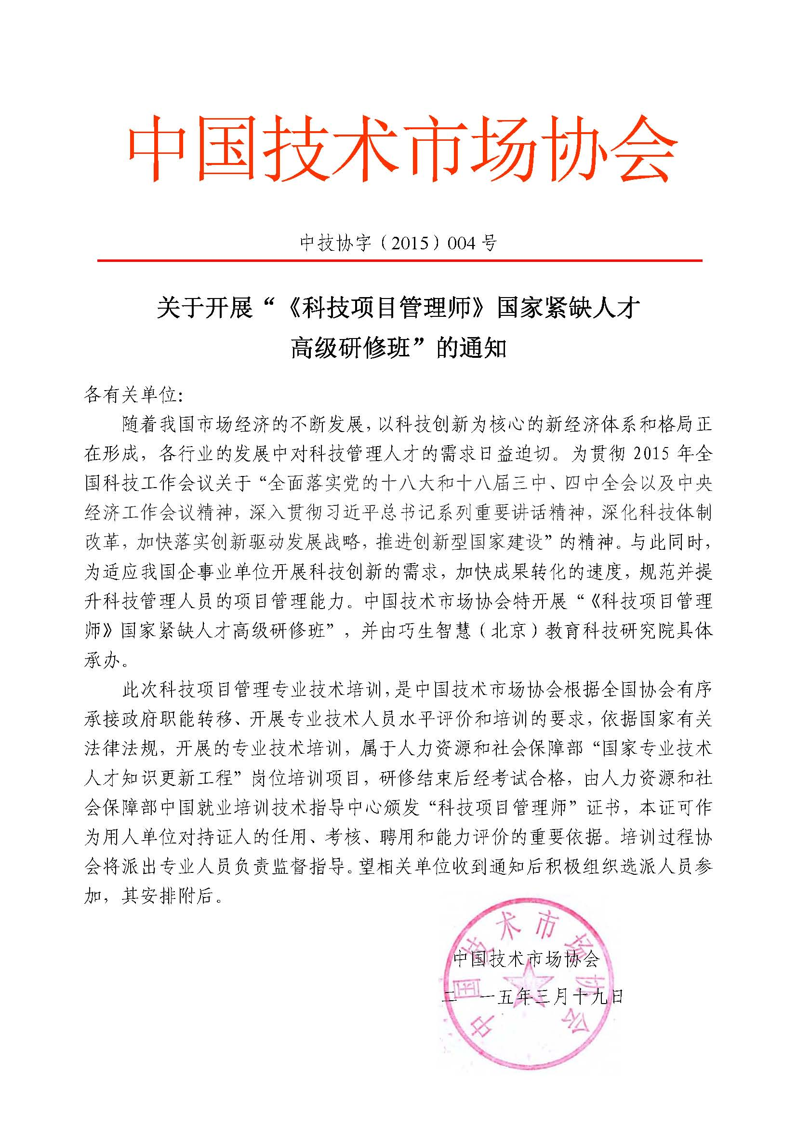
一、组织机构：
主办单位：中国技术市场协会
承办单位：巧生智慧(北京)教育科技研究院
发证单位：人力资源和社会保障部中国就业培训技术指导中心
二、学习目的：
1、让学员及时掌握“十三五”科技创新规划战略研究工作的最新动态；
2、学习业界最佳的产品研发项目管理模式；
3、掌握有效的成本、进度、质量的估计方法（PERT Sizing、Wide-Band Delphi等）；
4、提高学员科研项目综合管控能力，做到未雨绸缪；
5、广交科技研发、投融资、科技服务机构等方面的朋友，积累人脉。
三、培训内容：
第一阶段（三天两夜）
1、国家经济形势及“十三五”国家重点研发计划的方向；
2、国家新的科技计划（专项、基金等）体系解读；
3、国内外科技查新现状及其科技评估等相关知识；
4、项目管理的前提—产品研发流程设计；
5、将蓝图付诸实现—项目执行与控制过程；
6、以人为本—研发项目团队管理；
7、未雨绸缪—项目风险与机会管理。
8、通向“质量免费”—项目质量与问题管理；
9、科技档案管理与知识产权备案技巧。
第二阶段（两天一夜）
1、科技项目书编写实务、技巧，打造不说话就赢的项目书
2、科技成果转化的融资策略与税收优惠政策；
3、优选20个科技项目路演，嘉宾现场点评，投资机构对接。
四、培训对象
1、大型企业的科研项目负责人、研发项目负责人、项目申报负责人；
2、科研院所、大专院校的科研项目负责人及管理人员；
3、科技型企业的总经理、副总、技术副总、技术总监、技术经理、项目主管、科技项目管理人员及科技项目申报负责人；
4、各地科技管理部门和科技中介服务机构负责人及管理人员；科技项目管理、成果转化负责人；科技投资机构负责人。
五、报考条件
请登录“科技项目管理师考试中心官网查询www.stpmp.com”

六、培训师资与培训方式
1、拟邀请科技部、财政部、工业和信息化部、国家发改委等有关领导及权威专家现场授课，政策解读。
2、培训将采取集中授课、政策法规研读、典型案例分析、现场答疑等方
式进行，学习期间穿插学员优秀项目成功案例分享和科技项目融资对接活动。
七、证书颁发
培训结束后经考试，成绩合格者，由中华人民共和国人力资源和社会保障部中国就业培训技术指导中心颁发《科技项目管理师》证书，本证书是国家对于科技领域项目管理专业人才具有科技项目管理能力及资源整合能力的权威认证，获得认证人员就是科技产业的项目经理或项目管理师，可作为人力资源管理部门或用人单位对持证人任用、考核、聘用和能力评价的重要依据。
证书查询网址：http://www.cettic.gov.cn/
科技项目管理师考试中心网址：http://www.stpmp.com/
报名时提交材料
1.身份证复印件3份；
2.学历证复印件3份；
3.鉴定表一份；
4.二寸免冠蓝底彩色照片6张；
5.职称、荣誉证书或其它相关证书复印件3份；
以上材料请寄至：北京市房山区绿地启航国际办公区14号楼西511室会务组 华杰（收）或扫描后发送邮件至:270648770@qq.com
八、培训时间、地点及费用
第一阶段培训时间：2015 年05月20日至23日（三天两夜）
第二阶段培训时间：2015 年06月12日至14日（两天一夜）
地 点：北京 （具体报到地点另行通知）
收费合计：6980元/人
收益保障：所有学员终生免费复训
注：食宿统一安排，费用自理
九、报名方式：
请完整填写报名表传真或邮件回复会务组，我们收到后会与您核实信息。
会务组联系人：黄 莹 张 猛
电 话/传 真： 010-52885966 52885969 15010164920
电子邮箱；huang@jishiw.org
加盟合作：13161222288 郑老师
十一、监督与投诉
负责人：乔华阳 13366413424

附件一
学 员 报 名 表

单位名称
（开票名称）
通讯地址 |  |  |  |  |  |  | 邮 编
联 系 人 |  |  |  | 电 话 |  |  | 传 真
学员 | 姓名 | 性别 | 身份证号 |  |  | 职 务 | 联系方式 | 手 机
住宿安排 |  | 入住时间 |  |  |  |  | 退房时间
住房要求 |  | 标间 （个）
培训费合计 |  | 万 仟 佰 拾 元 |  |  |  |  | 电汇日期
汇款方式 |  | 付款账户：巧生智慧（北京）教育科技研究院  开户行：中国工商银行股份有限公司北京北辛安支行  帐 号：0200 0058 0920 0073 257  联行号：102100000587
本期高级研修重点关注的问题： |  |  |  |  |  |  | 参会单位盖章：  经办人员签名：  二零一五年 月 日
会务组联系人：黄 莹 张 猛
电 话/传 真： 010-52885966 52885969 15010164920
电子邮箱huang@jishiw.org

附件二

《科技项目管理师》鉴定申请表

学员姓名 |  | 性 别 |  |  | 年 龄 |  | 贴  相  片  处
籍 贯 |  | 民 族 |  |  | 政治面貌 |  | 贴  相  片  处
最高学历 |  | 职 称 |  |  | 现任职务 |  | 贴  相  片  处
身份证号 |  |  |  |  | 移动电话 |  | （2寸照）
单位名称 |  |  |  |  | 办公电话
通讯地址
■最高学历
学习时间 | 毕业院校 |  |  | 所学专业 |  | 获颁学历（学位）
任职经历
工作时间 | 工作单位 |  |  | 工作地点 |  | 岗位职务
备 注 | ★提供下列附件材料：  1、二寸蓝底彩色照片（背面铅笔签名） 6张  2、身份证复印件 3份  3、学历证复印件 3份  4、职称、荣誉证书或其它相关证书复印件 3份  上述材料电子版发邮件或研修班现场交付均可
学员编号： 填表日期：2015年 月 日

